**今日动态**

**5月26日 星期一 晴**

1. **入园情况：**

今日来园28位小朋友。1位小朋友请假。

1. **集体活动**

这是一个社会活动，六月一日是国际儿童节，是全世界孩子们的节日。在这一天，全世界的儿童都会以各种不同的方式过节。本次活动通过视频、照片和谈话引导幼儿了解其他国家、地区和以前的幼儿如何度过儿童节日的，从而来感受六一儿童节节日愉快的气氛，了解六月一日是全世界小朋友的节日。

这是大班幼儿最后一次在幼儿园度过六一儿童节，孩子已经知道六月一日是儿童节了，但对于儿童节的含义不了解，如何有意义地度过这个节日还缺乏经验，因此很有必要引导孩子通过多种途径来了解六一儿童节，感受到成人对于他们的关爱。

1. **户外活动**

今天的户外活动是：小火车、摇摇马

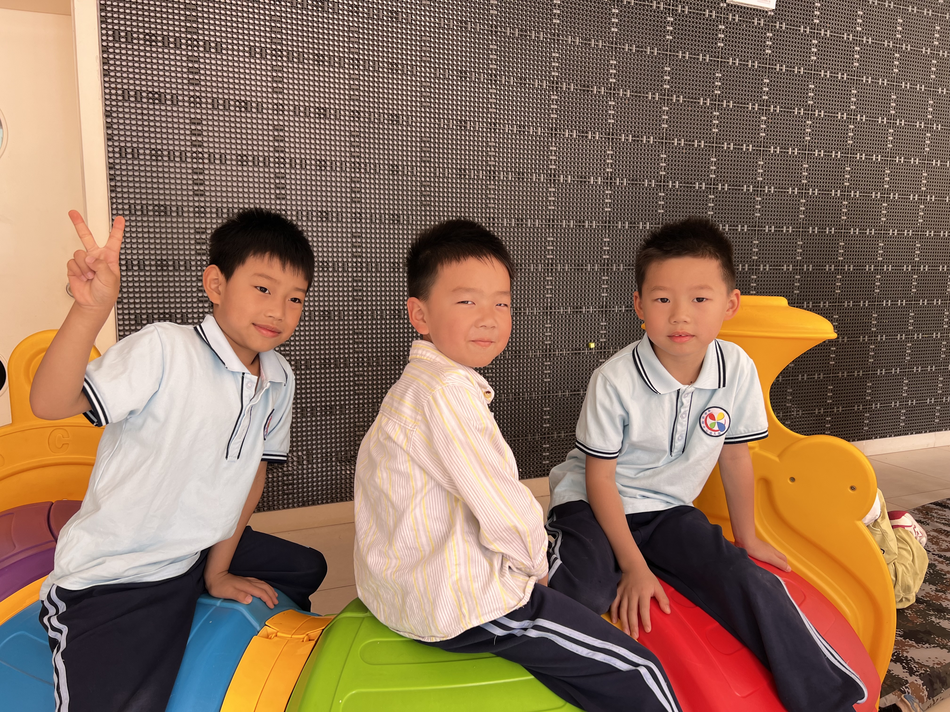 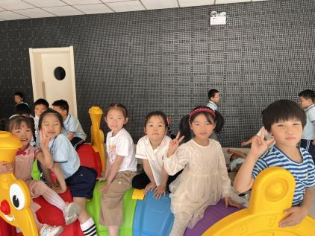 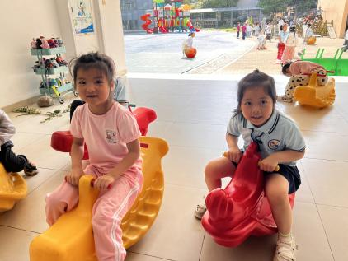

4.**生活活动**

早点：牛奶、蒸蛋糕。

午饭：芝麻饭、茭白红烧肉、清炒苋菜、豆腐汤。

点心：番茄鸡蛋面

水果：蓝莓、羊角蜜